3 класс по 8-лет ДПОП
«Основы ИЗО»
Городской пейзаж, формат А4 (альбом), акварель или гуашь
Городской пейзаж – изображение улиц, домов, городов.
Ниже прикрепляю видео, о правилах перспективы, вы его просмотрите, можете по последовательности нарисовать такой же городской пейзаж, либо свой.
https://www.youtube.com/watch?v=Tvl0nrQzAYw
«Лепка»
Лепка брелков, магнитов из пластилина (или солёного теста) по мотивам любимых сказок и мультфильмов.
«Прикладное творчество»
Формат А4
Яичная мозаика. Задание: «Дикие животные» (картон, карандаш, скорлупа, клей, гуашь)
Последовательность выполнения:
- Эскиз в альбоме в цвете
- Карандашный рисунок на картоне
- Приклеиваем яичную скорлупу (можно взять крупный кусочек и надавить, тогда получится мелкая мозаика, либо заранее помельче раскрошить скорлупу и клеить отдельными маленькими кусочками.
- Покрасить готовую аппликацию гуашью (можно красить отдельными кусочками, чтобы не запутаться: сделали глаза – покрасили)
Примеры работ:
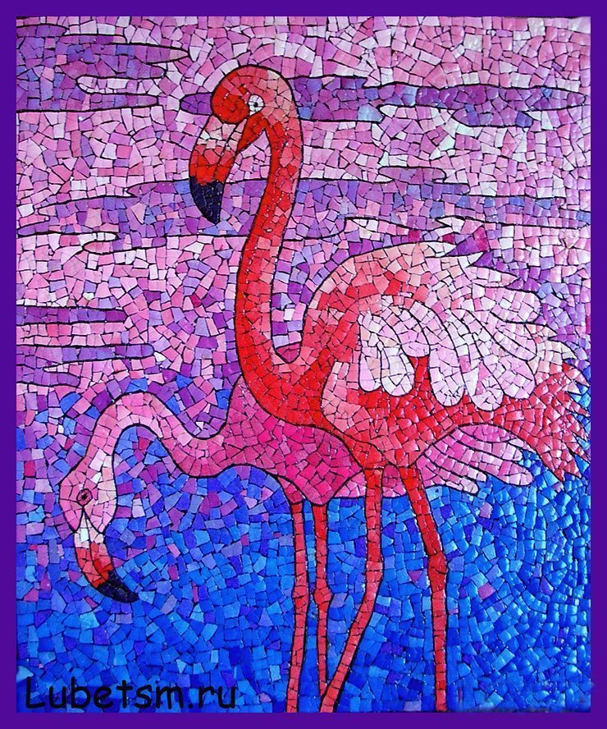
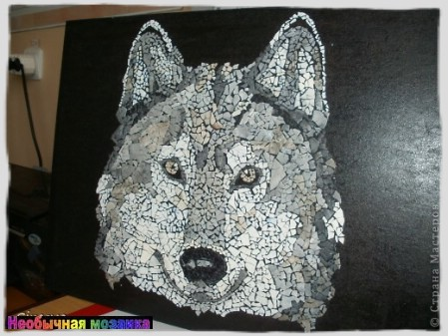
«Цветоведение», формат А3, техника на выбор: акварель, гуашь, цветные карандаши, пастель, фломастеры и т.д.
Задание «Зимний лес», «Лесное кружево».
Для начала делаете эскизы в альбоме, если эскизы хорошие рисуем на А3
«Беседы об искусстве»
Искусство театра.
https://www.youtube.com/watch?v=FYF7XaCGCtk

